SÃO PAULO TECH SCHOOL

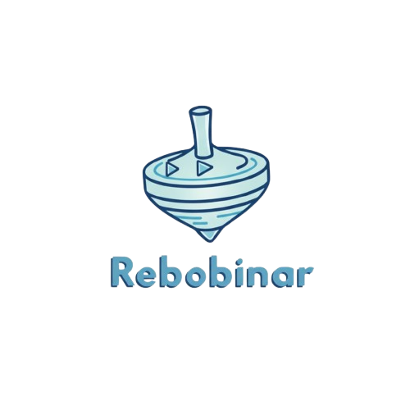

SÃO PAULO
02 de novembro de 2025
SÃO PAULO TECH SCHOOL

Este projeto tem como objetivo criar um sistema interativo de música infantil e MPB, permitindo que os usuários descubram, ouçam e compartilhem músicas em tempo real por meio de um site intuitivo. A solução visa fornecer uma experiência personalizada, ajudando crianças, pais e educadores a explorarem o universo musical de forma segura, divertida e educativa, promovendo a valorização e o compartilhamento da música brasileira.
SÃO PAULO
02 de novembro de 2025
DESENVOLVIDOR RESPONSAVEL:

- Rafael Souza Alcantara...................................................RA: 01252155

SUMARIO

- CONTEXTO............................................................................................02
- OBJETIVO..............................................................................................07
- JUSTIFICATIVA......................................................................................07
- ESCOPO.................................................................................................08
- BIBLIOGRAFIA.......................................................................................16

